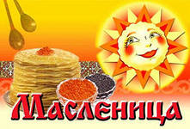

Масленица — славянский праздник, пришедший к нам из глубины веков,
когда наши народы были языческими. Масленица символизировала собой
прощание с зимой и встречу с весной.

Сейчас Масленица в детском саду проходит действительно весело.
Воспитатели стараются донести до детей суть и традиции праздника, приводят
примеры из жизни крестьян, рассказывают о том, как праздновался этот праздник
на Руси нашими предками. Масленица в детском саду также сопровождается
блинами, которыми стараются порадовать повара.

МАСЛЕНИЦА в нашем детском саду - традиционный праздник, который
ежегодно отмечается и детьми, и взрослыми. В понедельник, 11 марта,
дети встречали Масленицу, зазывали весну закличками, пели русские народные
песни, играли в веселые игры. На праздник к детям пришла Весна-красна, роль
которой блестяще исполнила педагог-психолог Перкусова Елена Анатольевна,
и Красное Солнышко в исполнении инструктора по физической культуре
Арифулиной Ирины Викторовны. Дети играли в веселые игры, исполнили
весенние задорные танцы, спели песни о весне.
Закончился праздник традиционным угощением русскими блинами.

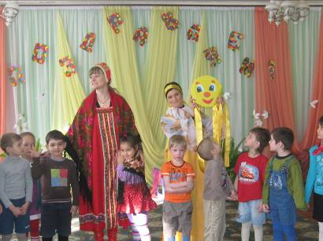

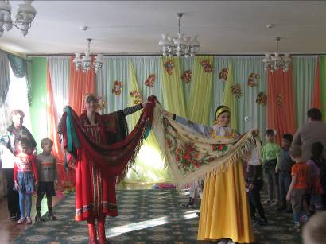

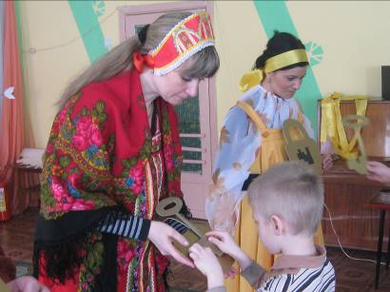

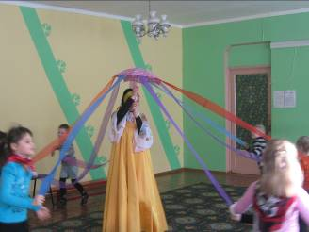

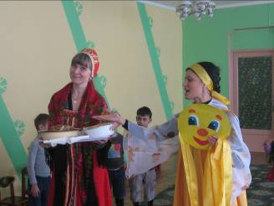

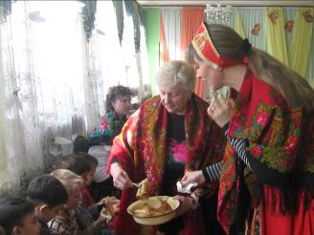

Старший воспитатель Романова Татьяна Константиновна.

